30.10.2018

„Der Wurzhof ist eng mit der Gemeinde verbunden“

Diakon Stefan Schurkus wurde als Leiter des Wurzhofs offiziell eingeführt
Postbauer-Heng – „Heimat ganz menschlich“ – diesen Leitspruch entwickelten Mitarbeitende des Wurzhofes vor einigen Jahren mit dem damaligen Leiter Uwe Niederlich. Für Menschen mit Behinderung Heimat zu sein, sich aber auch am Leben in der Gemeinde zu beteiligen, ist nach wie vor der Anspruch und die Erwartung an die Einrichtung der Rummelsberger Diakonie. Dies betonten Mitarbeitende und Gäste bei der Einführung des neuen Wurzhof-Leiters, Diakon Stefan Schurkus, am Sonntag. In der Martin-Luther-Kirche in Postbauer-Heng wurde zudem Diakon Norbert Stark in seine Arbeit im Gruppendienst eingeführt und Diakon Christopher Bornowski erhielt die Beauftragung zur Wortverkündigung mit Abendmahl.
„Heimat ist keine Postkartenidylle. Heimat bedeutet Leben in der Gemeinschaft – mit all den Herausforderungen. Das Zusammenleben funktioniert nur, wenn alle mittun“, sagte Diakon Volker Deeg, Regionalleiter für das Nürnberger Land, beim Empfang. Dass der Wurzhof und seine Bewohnerinnen und Bewohner in Postbauer-Heng dazugehören, zeigte sich an der bunten Gästeliste. Die frischgebackene stellvertretende Landrätin und Bezirksrätin Heidi Rackl kündigte einen baldigen Besuch am Wurzhof an. Horst Kratzer, Bürgermeister von Postbauer-Heng, sagte, dass der Wurzhof zwar geographisch am Rand von Postbauer-Heng liege, jedoch in die Mitte der Gemeinde gehöre.
„Ich fühle mich am Wurzhof willkommen“, sagte auch der katholische Pfarrer Markus Fiedler. Die evangelische Pfarrerin, Cornelia Dinkel, die den Einführungsgottesdienst leitete, sagte, sie freue sich auf die weitere Zusammenarbeit. An der Feier nahmen auch der Vorsteher der Dorfgemeinschaft von Buch, Erwin Schneider, sowie Mitarbeiter-Vertreter Joachim König und Bewohnervertreter Michael Ruppert teil.
In seiner Ansprache ging Diakon Martin Neukamm, Leiter der Rummelsberger Brüderschaft und Vorstandsmitglied der Rummelsberger Diakonie, auf die geistige Heimat der eingeführten Diakone ein. Er brachte Postkarten mit, die die „Sieben Werke der Barmherzigkeit“, das Altarbild in der Philippuskirche in Rummelsberg, zeigen. „Die sieben Werke zeigen, wo Gott sich finden lässt. Das ist das, was die Brüder in ihrem Herzen tragen und was sie in ihrem Handeln leitet“, sagte Neukamm.
Die Eingeführten selbst bedankten sich bei den Gästen und Wurzhof-Mitarbeitenden für die gute Zusammenarbeit und vielseitige Unterstützung bei der Einarbeitung, indem sie symbolisch einen bunten Blumenstrauß banden. Diakon Stefan Schurkus ist seit 1. September Leiter des Wurzhofs. Der 41-jährige Diakon ist Heilerziehungspfleger und Sozialwirt. Nach der Ausbildung arbeitete er zunächst im Gruppendienst des Berufsbildungswerks der Rummelsberger Diakonie. 2006 wechselte er als Gruppenleiter ins Wichernhaus und baute dort den Bereich für Menschen mit erworbenen Hirnschädigungen auf. 2011 übernahm er die Leitung der Förderstätte der Wichernhaus-Werkstätten.
„Der Wurzhof ist eng mit der Gemeinde verbunden – wir sind froh, zu Postbauer-Heng dazuzugehören“, betonte Diakon Stefan Schurkus. Von Anfang an sei er offen und herzlich aufgenommen worden. Am Wurzhof leben und arbeiten derzeit 66 Menschen mit einer geistigen Behinderung, die von insgesamt 75 Mitarbeitenden aus den Wohnbereichen, der Tagesstruktur, sowie der Verwaltung und Hauswirtschaft begleitet und betreut werden. „Ihr habt mir gleich das Gefühl gegeben, zum Wurzhof dazuzugehören“, sagte der neue Leiter in Richtung der Bewohnerinnen und Bewohner sowie seiner Kolleginnen und Kollegen.
Bettina Nöth (3.585 Zeichen)

Ansprechpartnerin
Bettina Nöth
09128 503704
noeth.bettina@rummelsberger.net

Fotos und Bildunterschriften
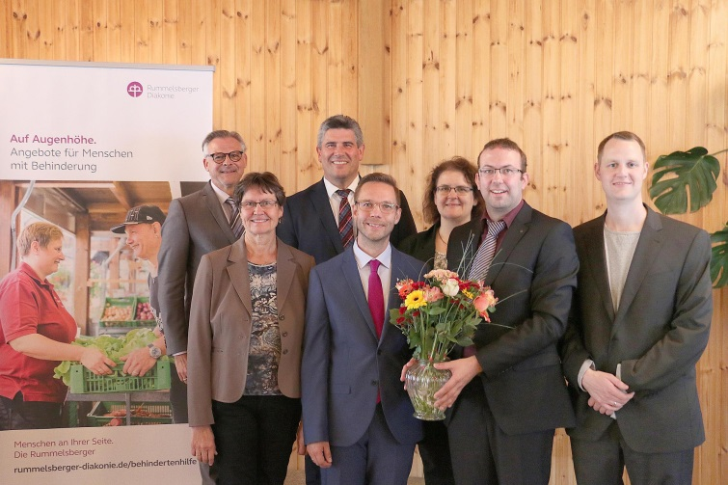
Neue Wurzhof-Mitarbeiter begrüßt: Diakon Volker Deeg, Regionalleiter der Rummelsberger Diakonie, die stellvertretende Landrätin Heidi Rackl, Bürgermeister Horst Kratzer, Wurzhof-Leiter Diakon Stefan Schurkus, Pfarrerin Cornelia Dinkel, Diakon Norbert Stark und Diakon Christopher Bornowski beim Empfang (von links). Foto: Bettina Nöth
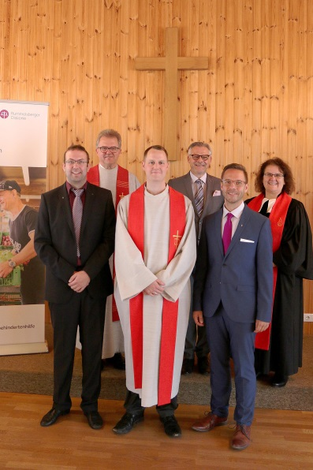
Neue Wurzhof-Mitarbeiter begrüßt: Diakon Norbert Stark, Diakon Martin Neukamm, Leiter der Rummelsberger Brüderschaft und Vorstandsmitglied der Rummelsberger Diakonie, Diakon Christopher Bornowski, Diakon Volker Deeg, Regionalleiter der Rummelsberger Diakonie, Wurzhof-Leiter Diakon Stefan Schurkus und Pfarrerin Cornelia Dinkel nach dem Gottesdienst (von links). Foto: Bettina Nöth

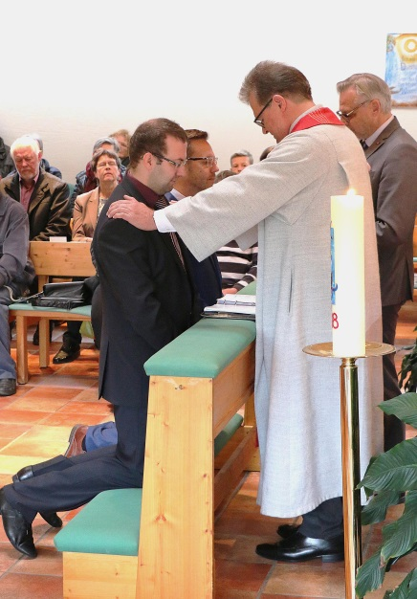
Diakon Martin Neukamm, Leiter der Rummelsberger Brüderschaft und Vorstandsmitglied der Rummelsberger Diakonie, führte im Gottesdienst Diakon Norbert Stark (links) und Wurzhof-Leiter Diakon Stefan Schurkus in ihren Dienst am Wurzhof ein. Foto: Bettina Nöth
(druckfähige Fotos finden Sie auf www.rummelsberger-diakonie.de/presse)

